נתחיל בשאלות:

1. צרו משתנה שיהיה שווה למספר כלשהו בעזרת let וקראו לו num1.
2. צרו משתנה שיהיה שווה למספר כלשהו בעזרת const וקראו לו num2.
3. צרו משתנה שיהיה שווה למספר כלשהו בעזרת var וקראו לו num3.
4. צרו משתנה שיהיה שווה לחיסור בין num2 ל-num3 והדפיסו אותו לקונסול.
5. שנו את num2 ל-10 ללא הגדרת המשתנה מחדש והדפיסו לקונסול (הסבירו לעצמכם מה קרה פה).
6. צרו בלוק של תנאים הבודק גדול/קטן/שווה בין num1 ל-num2 (3 תנאים סה"כ) והדפיסו הודעה מתאימה.
7. צרו בלוק של תנאים הבודק גדול/קטן/שווה בין num1\*num2 ל-num3 (3 תנאים סה"כ) והדפיסו הודעה מתאימה.
8. צרו בלוק של תנאים הבודק גדול/קטן/שווה בין num1\*num2 ל-num3 (3 תנאים סה"כ) והדפיסו הודעה מתאימה.

למה הייתה שגיאה בשאלה 5? כאשר יוצרים משתנה עם const לא ניתן לשנות אותו לאחר מכן הוא פשוט נהיה קבוע. ההבדלים בין const, var, let:

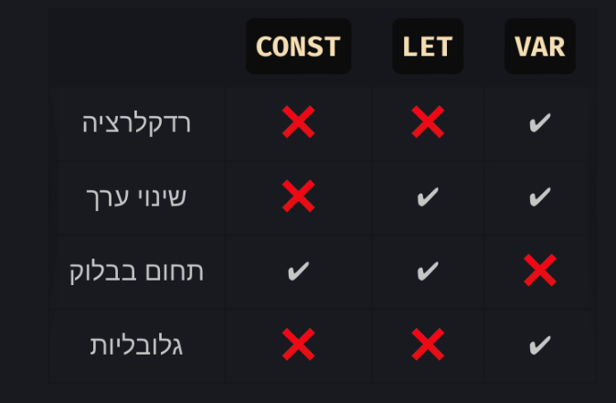

אופרטורים לוגיים:

אם נרצה לשרשר כמה תנאים יחד תחת אותו if נוכל לבצע זאת בעזרת האופרטורים הלוגיים

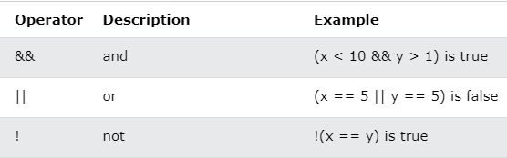

1. צרו משתנה המקבל כקלט שם מלא.
2. צרו משתנה שהינו מערך מהשם המלא.
3. צרו בלוק של תנאי האם השם המלא שווה ל-"Yellow Banana" והדפיסו הודעה מתאימה, אם לא שווה בדקו האם השם הפרטי הינו "Avocado", אם לא בדקו האם שם המשפחה הינו "Green".
4. צרו 2 משתנים השווים למספר שהמשתמש מכניס.
5. בדקו האם המספר הראשון שווה למספר השני וגם האם המכפלה שלהם גדולה מ10 והדפיסו הודעה מתאימה.

תרגול:

1. צרו משתנה שמקבל כקלט שם מלא.
2. שמרו במשתנה את אורך המחרוזת שהתקבלה ב-1 והדפיסו אותו לקונסול.
3. הדפיסו את האות הראשונה של שם המשפחה, עשו זאת בלי ליצור מערך כלל. אך ורק ע"י שימוש באינדקסים.
4. צרו 2 משתנים שכל אחד מהם הינו מספר שהמשתמש מכניס (2 אינפוטים בנפרד).
5. צרו בלוק של תנאי ובדקו:

* האם המספר הראשון גדול מהשני או המספר הראשון כפול 2 גדול מהשני, אם כן הדפיסו הודעה לקונסול.
* האם המספר השני גדול מהראשון וגם המספר הראשון גדול מ-0, אם כן הדפיסו הודעה לקונסול.
* האם המספר השני גדול מהראשון או המספר הראשון גדול מ-0, אם כן, בתוך else if זה צרו תת בלוק של תנאים נוסף. בדיקה ראשונה – האם המספר השני גדול מהראשון. בדיקה שנייה – האם המספר הראשון גדול מ-0. הדפיסו הודעה מתאימה. מצרף דוגמא 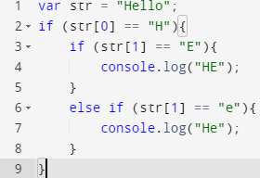
* האם המספרים שווים וגם לא שווים לאפס, אם כן הדפיסו הודעה לקונסול.

1. הדפיסו את הפעולות הבאות על שתי המספרים משאלה 5 בהדפסה אחת: מכפלה, חיבור, חיסור, מודולו, חילוק וחזקה.
2. צרו משתנה השווה לערך בוליאני כרצונכם, קראו לו bool.
3. צרו בלוק של תנאי הבודק את הבדיקות הבאות (על המשתנה משאלה 7):

* האם שלילת bool שווה ל-true, אם כן הדפיסו הודעה מתאימה.
* האם bool שווה ל-1 וגם bool לא שווה ל-0, אם כן הדפיסו הודעה מתאימה.